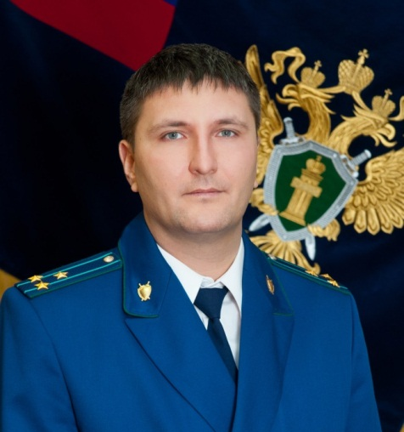
Прокуратура Самарской области разъясняет: «Разъясните, каков порядок и сроки заключения под стражу? Может ли суд принять решение о заключении обвиняемого под стражу в его отсутствие?»

На ваши вопросы отвечает начальник управления по надзору за следствием, дознанием и оперативно-розыскной деятельностью прокуратуры Самарской области Антон Атяскин.

В первую очередь, необходимо отметить, что в соответствии со статьей 108 УПК РФ заключение под стражу в качестве меры пресечения применяется по судебному решению.
Данное решение выносится судом, если уголовным законом предусматривается наказание в виде лишения свободы на срок свыше трех лет при отсутствии возможности применения иной, более мягкой, меры пресечения (подписка о невыезде, личное поручительство, наблюдение командования воинской части, присмотр за несовершеннолетним обвиняемым, залог, домашний арест).
Избрание меры пресечения в виде заключения под стражу может иметь место при совершении обвиняемым или подозреваемым преступления, предусматривающее меньший срок, в случае, когда подозреваемый или обвиняемый не имеет постоянного места жительства на территории РФ, его личность не установлена, им нарушена ранее избранная мера пресечения или он скрылся от органов предварительного расследования или от суда. Одно из вышеуказанных обстоятельств является основанием для заключения под стражу.

-Имеется ли предельный срок содержания под стражей?

Срок содержания под стражей при расследовании преступлений не может быть более 2 месяцев, в соответствии с частью 1 статьи 109 УПК РФ.
Предельный срок содержания под стражей составляет 18 месяцев.
Но продление срока до 18 месяцев допускается лишь в отношении лиц, обвиняемых в совершении особо тяжких преступлений.
Дальнейшее продление срока не допускается.

- Может ли принять суд решение об аресте обвиняемого без его участия?

Суд, в соответствии с последними изменениями части 5 статьи 108 УПК РФ, вступающими в силу 16.03.2019, может принять решение о заключении под стражу при отсутствии обвиняемого, но только в случае объявления его в международный и (или) межгосударственный розыск.
Объясняю, что межгосударственный розыск является новеллой части 5 вышеуказанной статьи и предусматривает комплекс оперативно-розыскных, информационно-справочных и иных мероприятий компетентных органов на территориях стран СНГ.

-Каковы сроки предварительного следствия, возможно ли его продление, если да, то в каких случаях?

Срок предварительного следствия по уголовному делу не должен превышать 2 месяцев со дня его возбуждения.
Он может быть продлен до 3 месяцев руководителем соответствующего следственного органа.
Если расследование уголовного дела представляет особую сложность, то срок следствия может быть продлен руководителем следственного органа по субъекту Российской Федерации и другим приравненным к нему руководителем следственного органа, а также их заместителями до 12 месяцев.
Дальнейшее продление срока может быть произведено только в исключительных случаях Председателем Следственного комитета Российской Федерации, руководителем следственного органа соответствующего федерального органа исполнительной власти и их заместителями.
Стоит отметить, что выполнение следственных и других процессуальных действий за пределами срока предварительного следствия является недопустимым и влечет за собой признание таких действий незаконными.

19.04.2019

